Tynnwch ein Hunlun eich hun

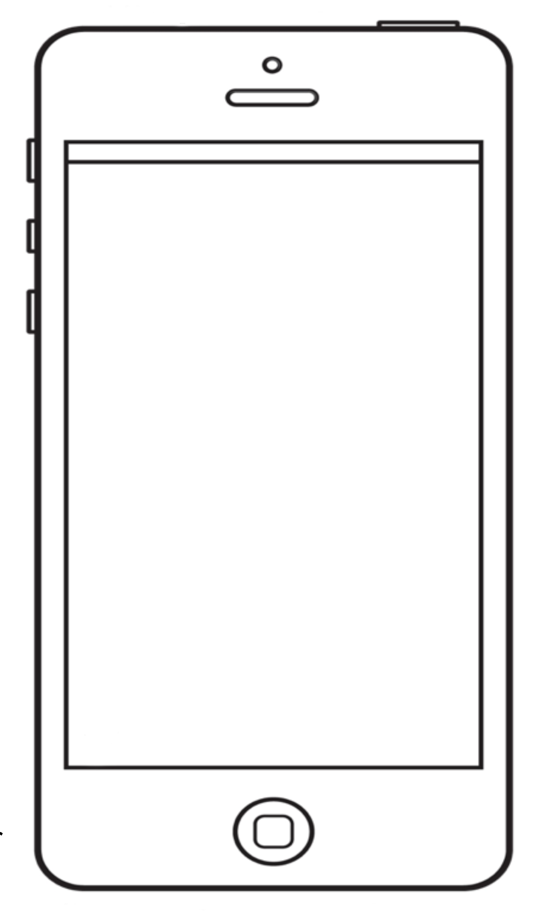
Ysgrifennwch eich Hunlun eich hun

